Texte für Projektantragsformular AZA

Text 1: Das Thema
Das Thema soll das Vorhaben möglichst allgemeinverständlich kennzeichnen; es wird regelmäßig nach Bewilligung veröffentlicht. Ist eine Zusammenfassung eurer Idee und sollte gut sein (mind. 50 Zeichen, max. 300 Zeichen)
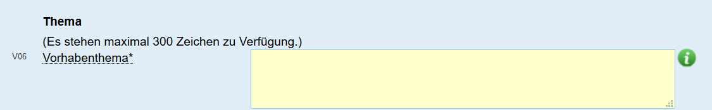
Euer Text über das Thema:

Text 2: Vorhabensbeschreibung und Text 3: Arbeitsplan
Vorhabensbeschreibung: Die Kurzfassung der Vorhabenbeschreibung soll nicht nur Spezialisten einen Einblick in die Aufgabenstellung geben. Es ist das vorgegebene Gliederungsschema zu verwenden. Es sollen nur Daten angegeben werden, die nicht schutzrechtsrelevant sind.
Arbeitsplan: Zur geplanten Ergebnisverwertung können auch schutzrechtsrelevante Daten genannt werden.
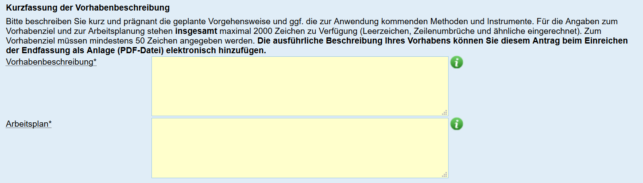
Euer Text über die Vorhabensbeschreibung:

Euer Text über den Arbeitsplan:

Text 4: Geplante Ergebisverwertung
Hier geht es um die Vermarktung (welche Branche etc.), 500 Zeichen reichen auch
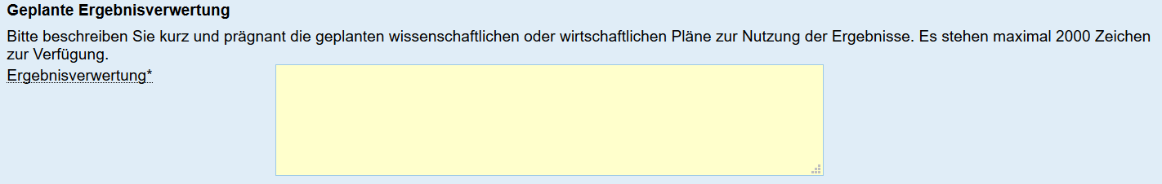

Euer Text über der Ergebnisverwertung:

